东软睿道

项目实训总结报告

项 目 名 称: 祖安聊天宝

学 校 名 称: 北京理工大学

项 目 讲 师: 王本正

姓 名: 赖昱行

学 号: 1120192236

实 训 日 期: 2021年8月23日-9月2日

# **1 引言**

## 1.1项目概述

### 简单地说，本项目目的是实现一个即时通讯软件、具备即时通讯软件所必须的收发消息、好友管理、群聊等功能，旨在提供轻便实用的即时在线通讯。

### 我们项目团队组建之后，耗时十天实现了基础功能的编写和调试，《祖安聊天宝》的第一个版本正式亮相。在开发这款软件时，我们采用了MVC设计模式，使用了完全面向对象的方式开发工程，针对socket的工作机制编写了具有良好可拓展性的文件传输，以便于日后开发多线程功能；我们的软件不需要绑定手机号，减少了泄露隐私的可能性；同时，我们选择将代码开源，放在Github上让更多人有机会参与完善我们的项目，或许在未来的某一天,《祖安聊天宝》会推向实际应用, 我们的项目也就有了具体实用价值。

## 1.2 需求分析

### 即时通讯软件是我们日常接触使用最多的软件之一，互联网时代下，市场对信息沟通的需求更加急迫和精确，各种各样的聊天软件层出不穷。我们针对具有某一类特定需求的企业或群体，量身开发了一款集轻便、安全、实用于一体的即时通讯软件。

## 1.3 运行环境

### 本项目主要使用Qt 5.12.11 (MSVC 2017 64-bit)作为开发环境，Microsoft Visual Studio Community 2019 16.11.2 (Qt Visual Studio Tools 2.7.1.20)作为开发平台。

# **2 项目设计**

## 2.1 设计思路

### 我们在工程按照MVC设计模式搭建好框架后，将整个工程分为了View, Controller, Model三个部分，各个部分相对独立，可维护性强，有利于添加功能。我们小组针对这三个部分进行了分工，而后再进行合并调试，最终了完成整个项目。

### 我主要负责的内容集中在Controller和Model两个部分。在服务器和客户端的通信中，我们定义了标准信息模型Msg，Msg具有不同的类型划分，由此定义了MsgType信息类型模型。Msg的发送由Controller部分管理，而接收Msg时，由Controller转发到针对不同MsgType的Handler中进行具体处理。由此，我们用Msg的发送和接收实现了客户端与服务器，客户端与客户端之间的功能交互。值得一提的部分是，我们采用了缓存式资源传输机制，使用一个单独的socket进行资源交换，这一机制允许我们加入多线程进行资源收发，还提供了离线收发资源的可能性，从而增加客户端的实用性和鲁棒性，避免客户端收发大文件卡死的问题。

## 2.2 模块功能介绍

### 我参与设计并编写了好友消息、群消息收发功能。下面简要介绍此功能。

### 当好友在线时，发送消息，首先会将发送者，接收者，消息内容由发送者客户端打包成Msg发给服务器，服务器收到Msg后进行类别识别，交给对应的Handler处理，Handler又将Msg转发给接收者客户端，接收者客户端接收到Msg后，由Controller交给Handler，Handler与View进行交互，显示在聊天界面上。在群聊中发送消息时，与好友消息类似，但服务器在转发Msg时，转发给所有在群聊中，且在线的用户。

### 在处理好友离线的情况时，我们判断好友离线，则在服务器这个环节中停止转发，存到数据库中。在好友登录时，登录的Msg发送到了服务器，此时服务器检查数据库中是否存有发送给此好友的离线消息，如果存在，则作为普通的好友消息发送给客户端。

## 2.3 模块结构图

**图2.3** 程序模块MVC架构图

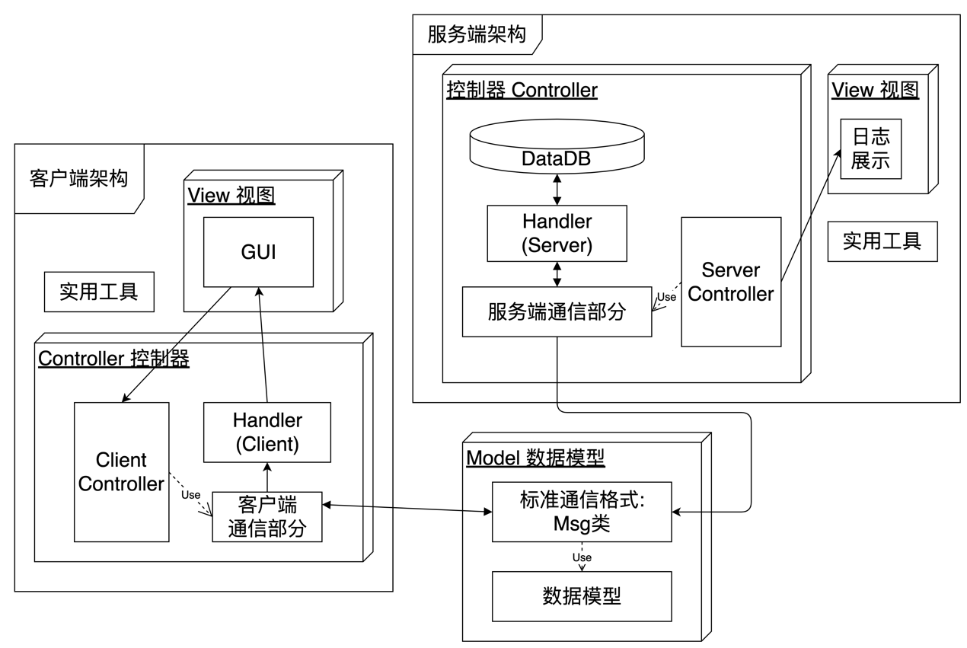

## 2.4 程序流程图

**图2.4** 程序主要流程图

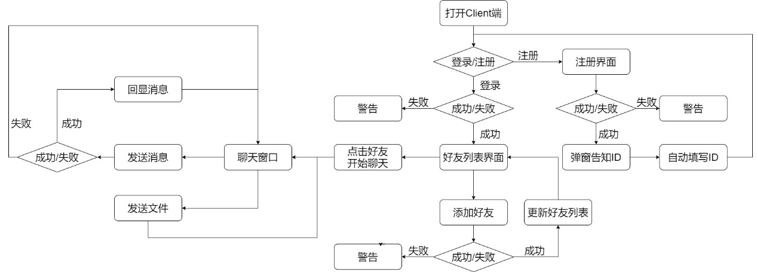

## 2.5 功能设计分工

MVC框架搭建: 李春良

登录、基础发消息、注册、文件、图片、窗口抖动(传输部分)功能: 李春良

数据模型: 赖昱行、李春良

基础收消息: 赖昱行

数据库: 刘志丹

测试: 刘志丹、赖昱行

加好友、获得好友列表功能: 刘志丹、卜梦煜、赖昱行、刘冉

加群聊、创建群聊功能:刘志丹 赖昱行 卜梦煜

窗口抖动代码: 刘冉

截屏功能: 赖昱行、李春良

GUI通信: 卜梦煜、刘志丹、刘冉、邱睿桥

登录、注册界面、主界面设计、聊天窗口所有部件及按钮、修改气泡设计、图标绘制：邱睿桥；添加界面设计，返回结果界面及按钮设计，各界面圆角设计，修改字体：刘冉；

# **3 详细设计**

## 3.1 GUI

**图3.1** GUI的界面组合逻辑

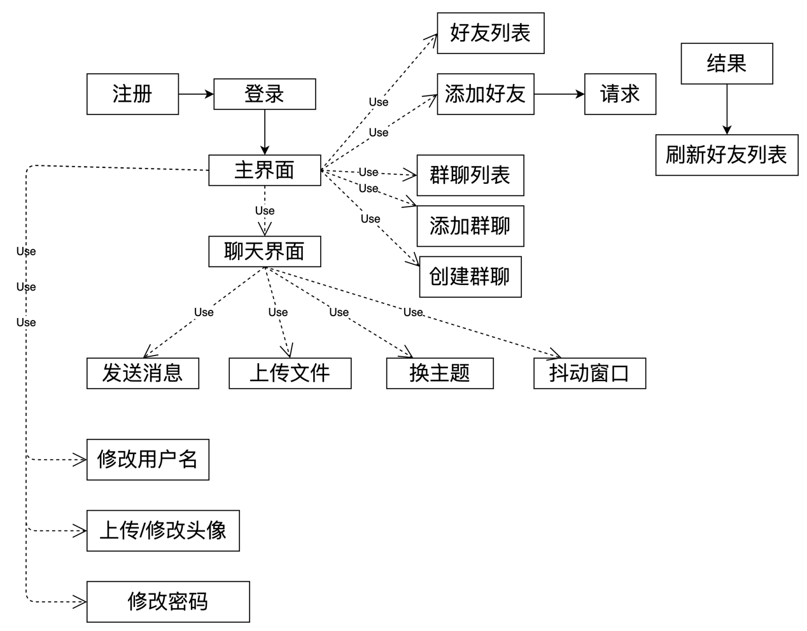

## 3.2 Controller和Model的设计

### 3.2.1数据模型DataModel

定义项目的数据模型, 包括它们与标准通信格式的转换方法.

包括功能:

* 定义标准消息,
* 定义聊天信息,
* 定义文件包,
* 定义群聊消息,
* 定义用户信息,
* 定义群聊信息

### 

### 3.2.2实用工具Utilities

定义独立于程序主体逻辑的小工具,包括功能:

* 单例化的日志工具, 用于写入日志
* 打包和解包QList<QByteArray>
* 获得标准时间日期格式
* 安全工具、用于给密码哈希加密
* 验证工具、用于验证用户名和密码是否合法

### 3.2.3 Controller

给视图层View提供操作接口,这是一个可以产生单例的单独的类, 因此它被设计为可以收发signal, 从而实现部分操作免去GUI另行请求. 可以说, 它提供了多少接口, 客户端的GUI就至多可以实现多少功能.

包括功能:

* 托管Socket
* 托管好友列表
* 托管群组列表
* 按ID请求用户信息
* 发送聊天消息
* 发送窗口抖动
* 发送群聊消息
* 获得内存中的聊天记录
* 请求发送图片
* 请求发送文件
* 请求截全屏并作为图片发送
* 请求服务端的文件
* 请求登录
* 请求注册
* 请求登出
* 请求添加好友
* 同意或拒绝添加好友
* 获得好友列表/群组列表
* 请求变更用户名
* 请求变更用户头像
* 注册(创建)群组
* 请求加入群组
* 设置服务器IP
* 请求好友列表
* 请求离线消息
* 检查好友列表的用户信息是否完整
* 将新好友或群组添加到内部变量
* 请求群组列表

### 3.2.4 Network

定义通讯相关功能、包括

* Handler机制
* 传消息的TcpClientSocket
* 传文件的ResSocket(以便于以后实现多线程)
* 上传文件任务的承担者Uploader
* 缓存文件任务的承担者Downaloder
* 本地缓存的报告者LocalCache

### 3.2.5 Handlers

Socket接收到消息后, 消息首先被解析成Msg对象, 之后, 真正对消息进行处理的就是各种Handler了. 这种设计与直接使用switch的不同之处在于以下几点:

* 可以通过Handler的注册表对新的MsgType,即消息类型直接注册新的Handler类型
* 可以获得Handler实例, Handler内部可以存储成员变量、有信号函数和槽函数

Handler机制的实现原理是利用MsgHandler接口的parse函数所提供的多态特性.

已经实现的Handler可以处理:

* 聊天消息(各类消息)
* 好友请求
* 好友请求的结果
* 好友列表
* 加群请求
* 加群请求的结果
* 登录和注册、登出
* 修改用户名、头像
* 创建群组
* 获得用户信息的请求

### 3.2.6资源辅助工具ResAssist

主要辅助于客户端文件的传输. 我们将发送文件分为文件缓存和文件消息两个部分, 前者是通过ResSocket上传文件, 而后者则被发送以说明文件已经存在于服务器的缓存内并可以请求接收了.

实现的功能:

* 发送聊天文件
* 发送聊天图片
* 单独上传图片到服务器
* 自动缓存图片
* 请求缓存文件
* 接收到文件或图片后将文件元信息广播(LocalCache类)

# **4 实现方案**

**图4.1** Socket的消息接收实现

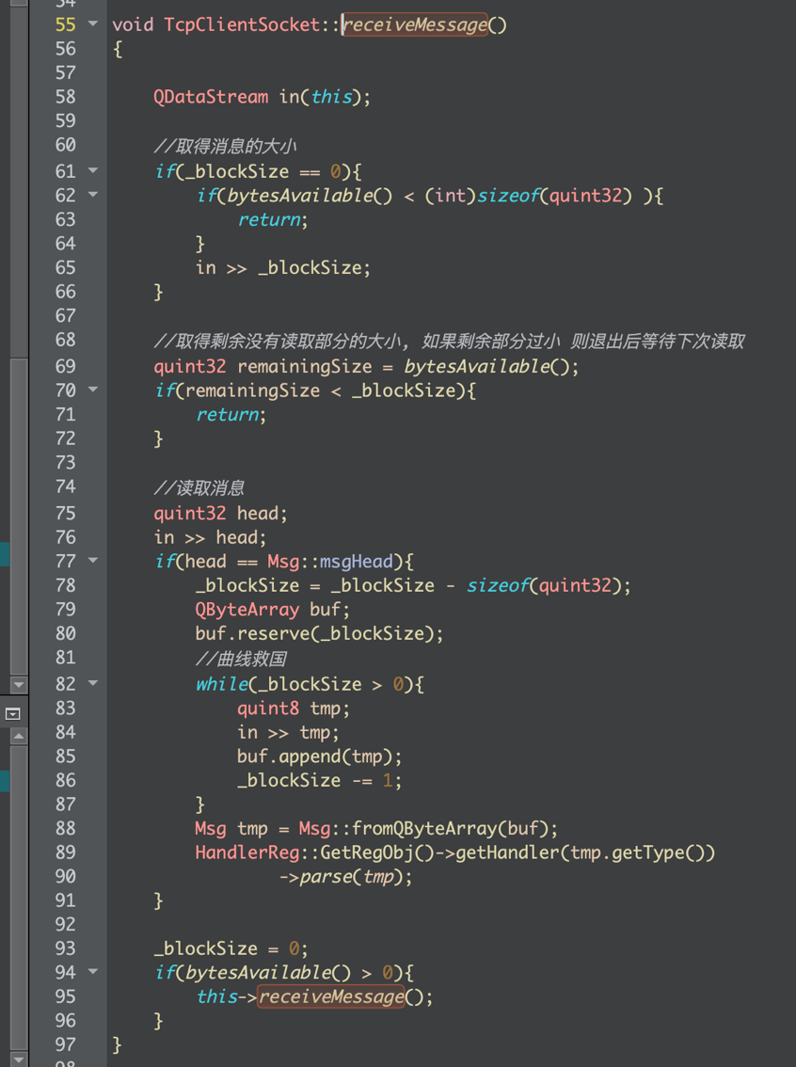

## Handler机制核心代码

**图4.2** Handler公共行为接口

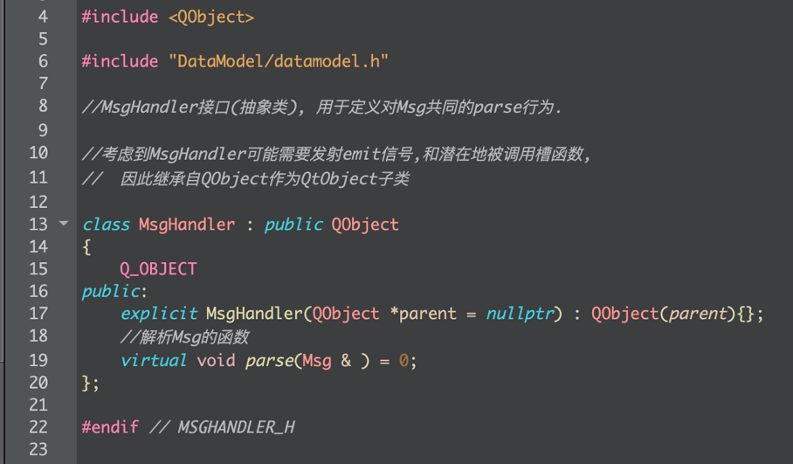

**图4.3** Handler注册机制

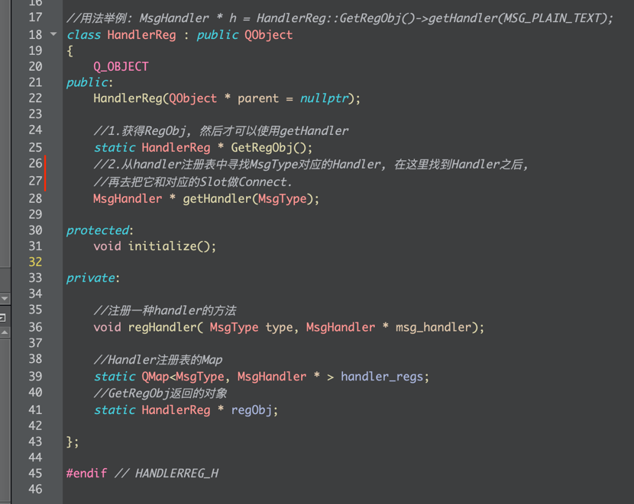

**图4.**4 Handler注册机制的实现

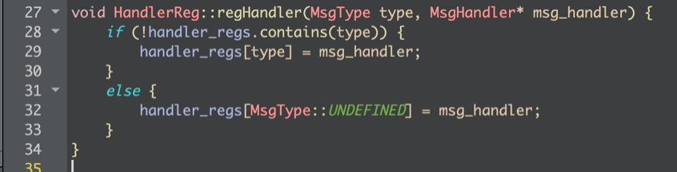

**图4.5** Handler的注册

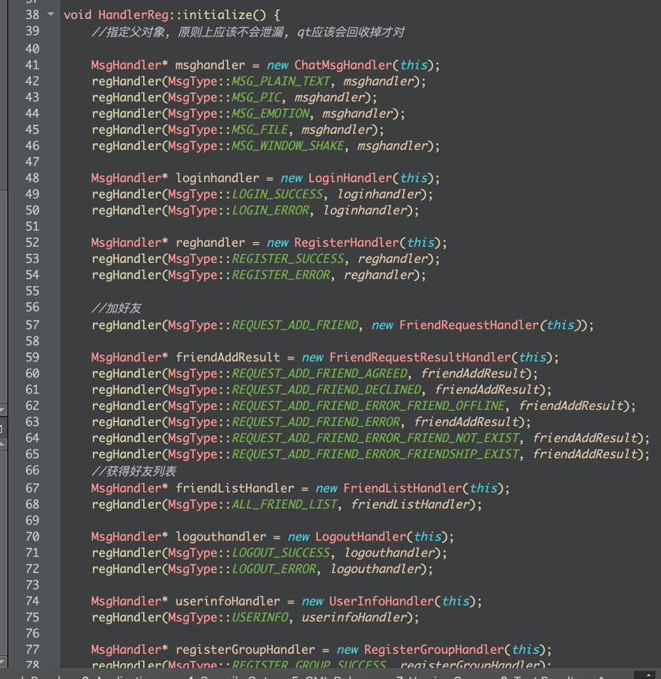

## GUI运行效果

程序运行后出现的是登录界面，输入账号和密码进行验证，点击左下角按钮进行登录，点击左下方的“注册账号”跳转到注册界面。

**图4.6** 注册界面

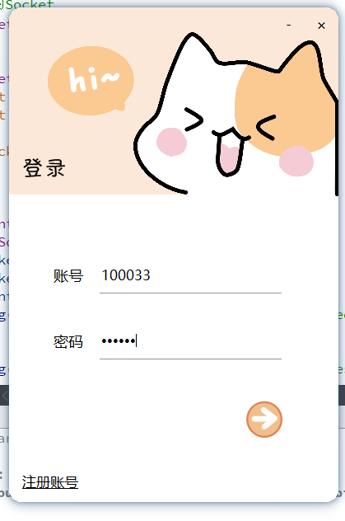

输入昵称和密码，点击左下角按钮，注册成功后会返回系统分配的id号

**图4.7** 注册界面

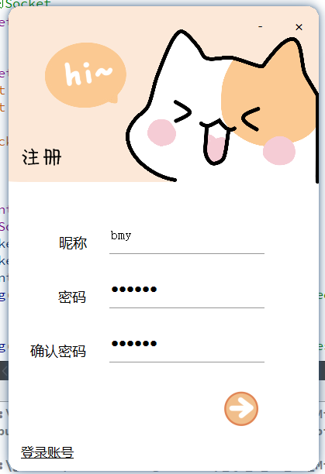

**图4.7** 注册成功界面

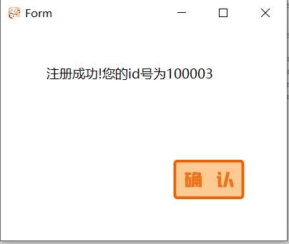

点击确认按钮会自动跳转回登录界面，登录成功后的主界面如图：

会自动显示头像，用户名，id号，好友列表，群聊列表

**图4.8** 主界面

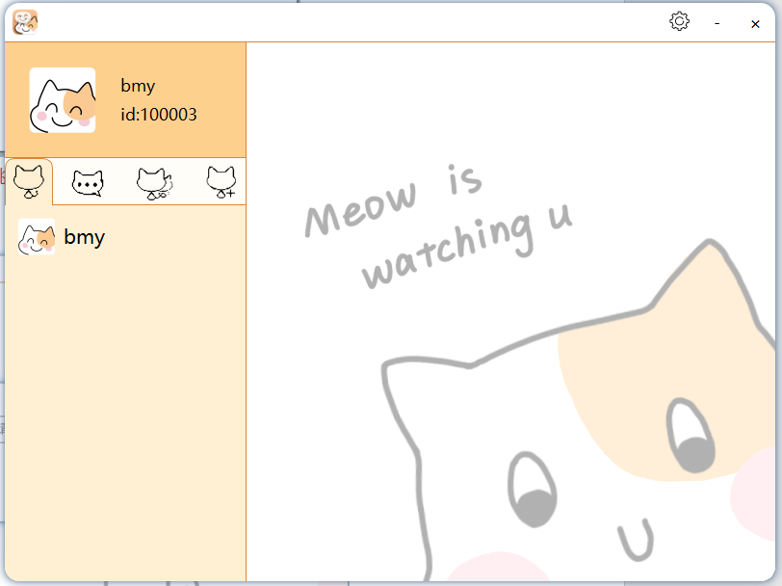

点击最右边的添加按钮，选择添加好友：

**图4.9** 添加好友

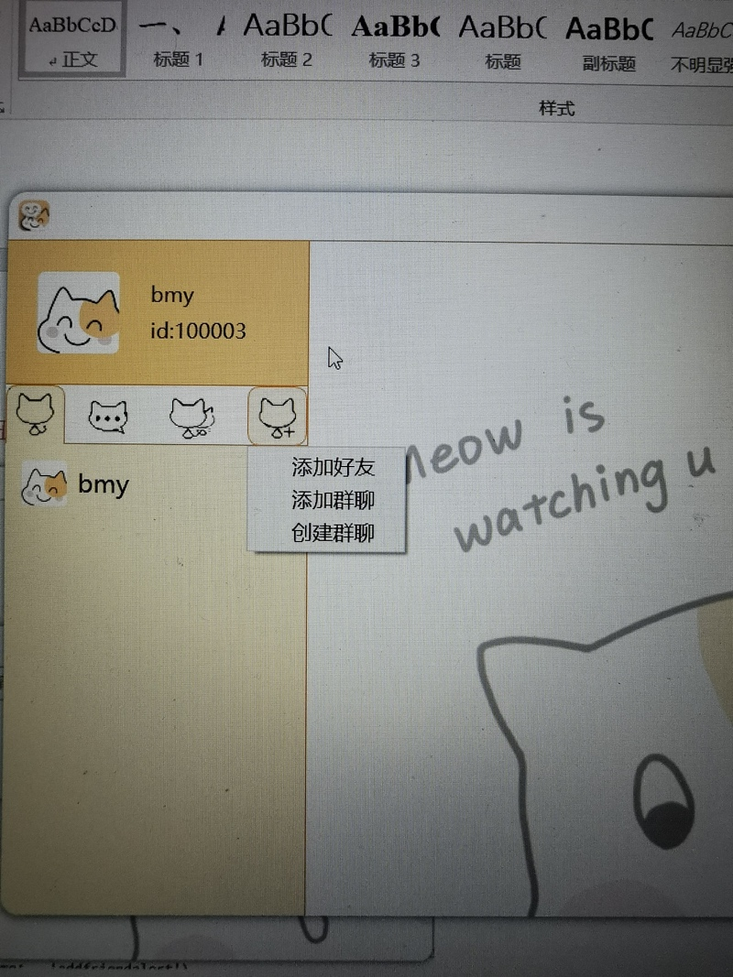

在弹窗中输入对方的id号进行添加

**图4.10** 等待输入ID界面

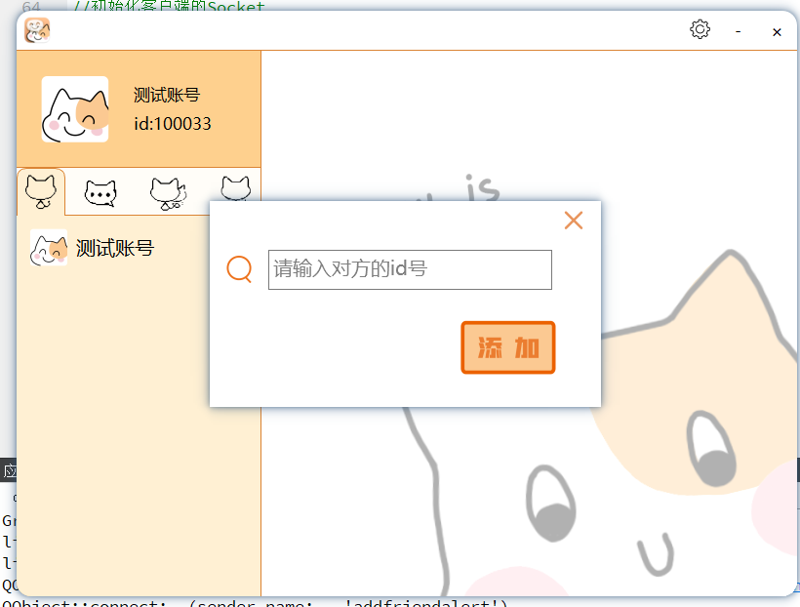

在对方的界面会出现请求添加好友的弹窗：

**图4.11** 对方的好友请求

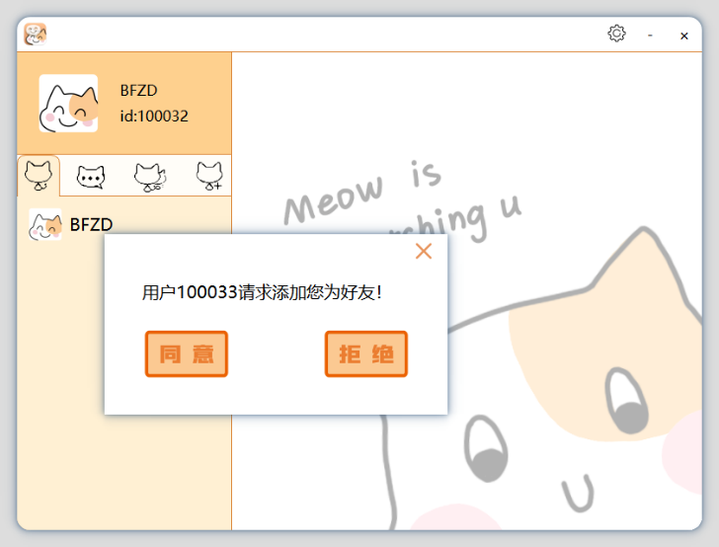

对方点击同意后，我方会出现返回结果的弹窗：

**图4.12** 添加好友成功戒面

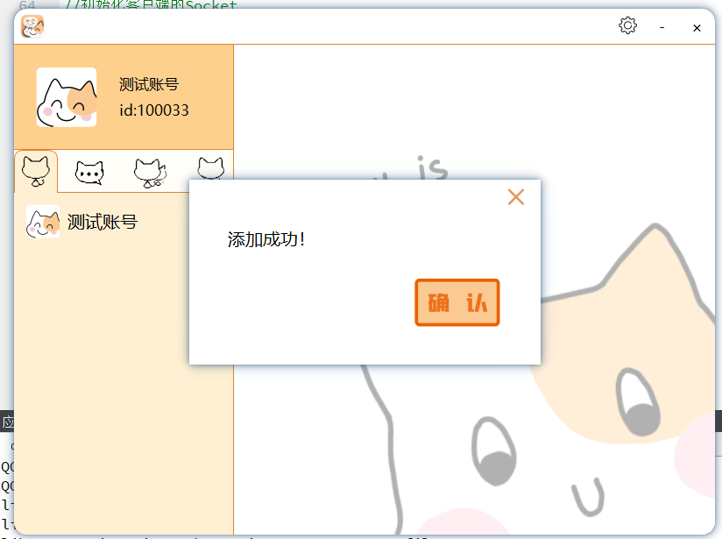

之后好友列表中出现新增好友

**图4.13** 新增好友

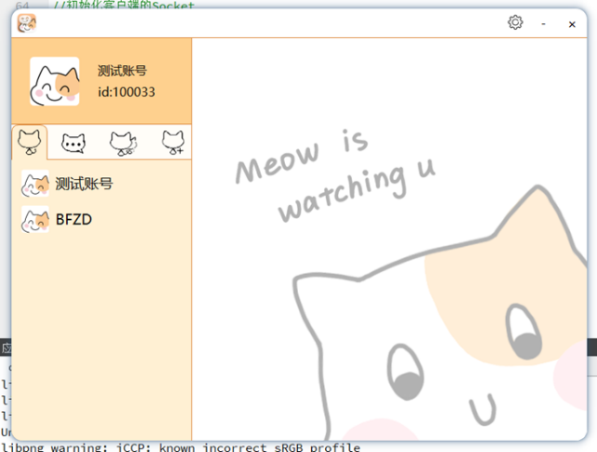

点击好友头像进入私聊界面：

从左到右的四个小按钮分别是：上传文件，改变气泡颜色，发送图片，截图

右下角Shake按钮是抖动窗口，Send按钮是发送聊天信息

**图4.14** 私聊界面

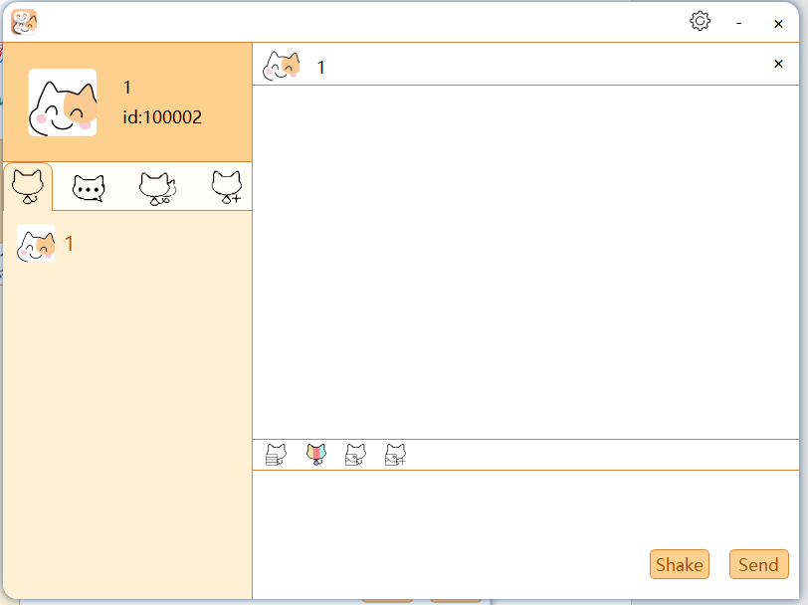

上传文件：

**图4.15** 上传文件界面

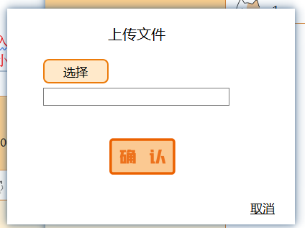

发送图片：

**图4.16** 发送图片选择器

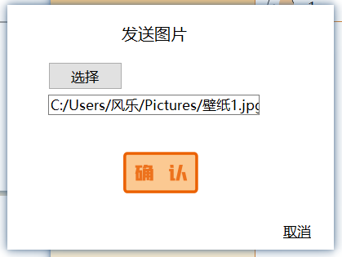

**图4.17** 发送的图片

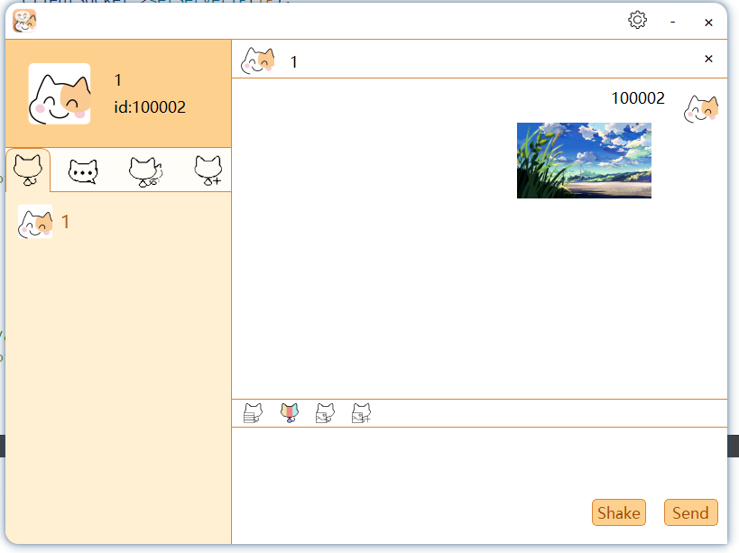

点击截图：

**图4.18** 截屏界面

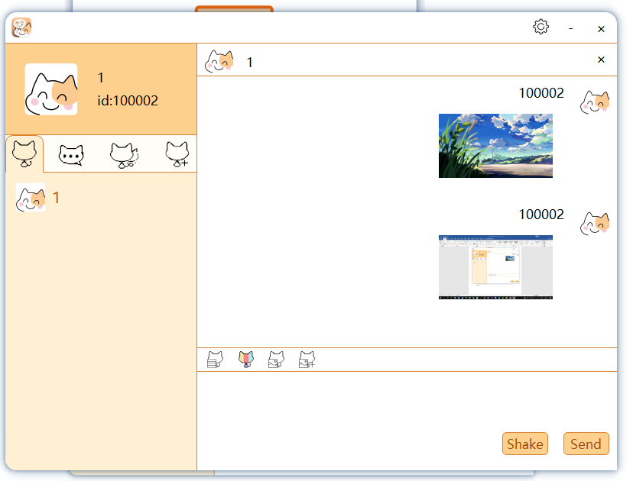

**图4.19** 发消息界面

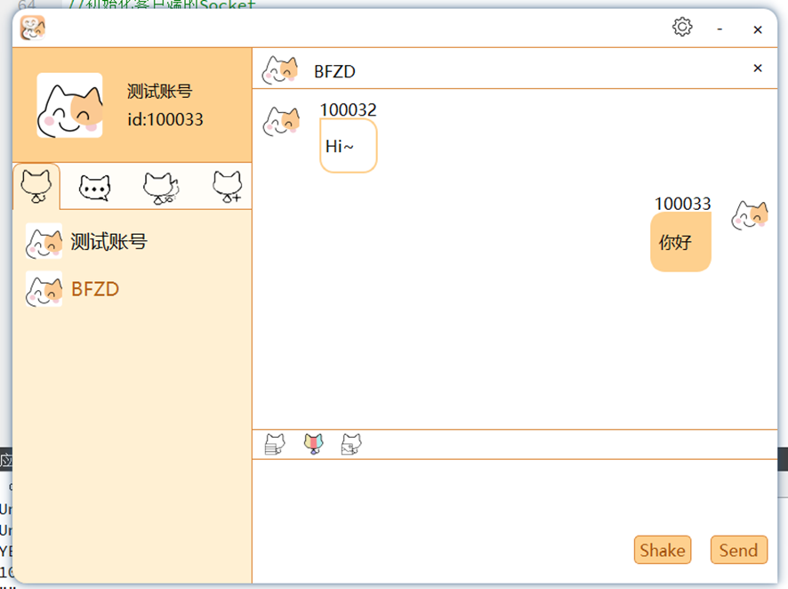

如果当前窗口在“测试账号”，而“BFZD”给我发来一条消息，“BFZD”对应的按钮会改变颜色：

**图4.20** 未读消息

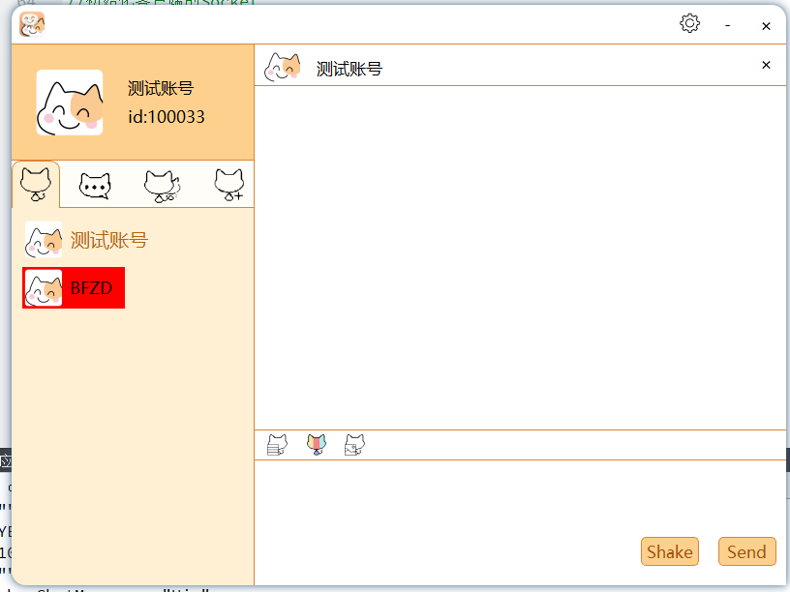

点击添加按钮中的创建群聊：

输入群聊名称进行创建

**图4.21** 创建群聊界面

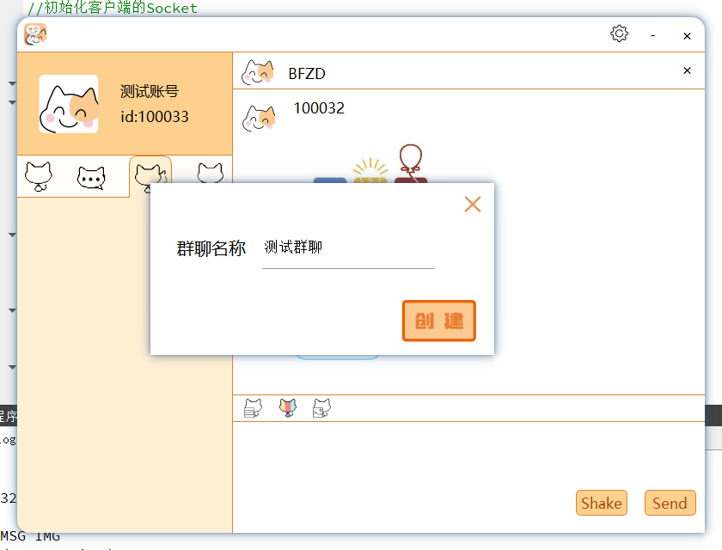

创建成功后会返回新注册的群聊id，点击确认关闭该窗口。

**图4.22** 创建群聊成功戒面

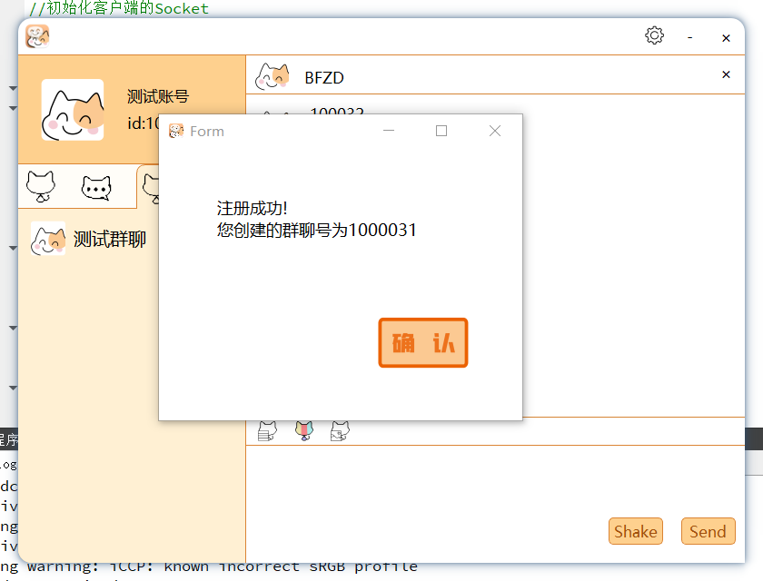

点击添加群聊，输入群聊id进行添加

**图4.23** 搜索群聊

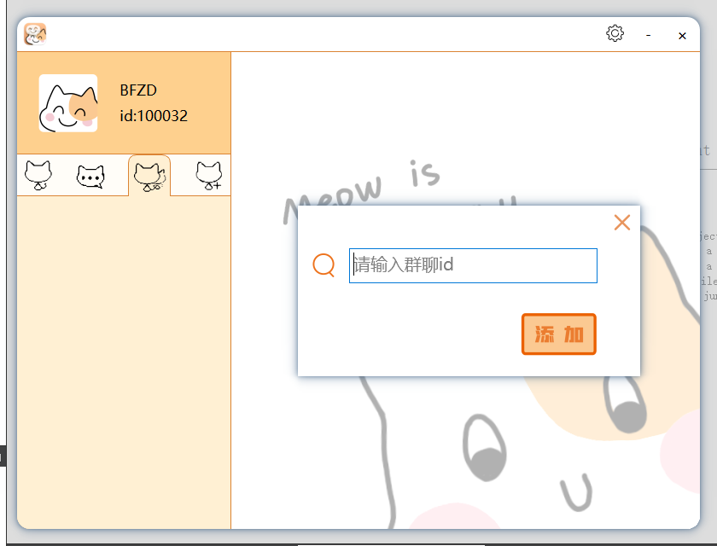

添加成功后，群聊列表会自动更新，出现刚刚添加的群聊：

**图4.24** 添加群聊成功

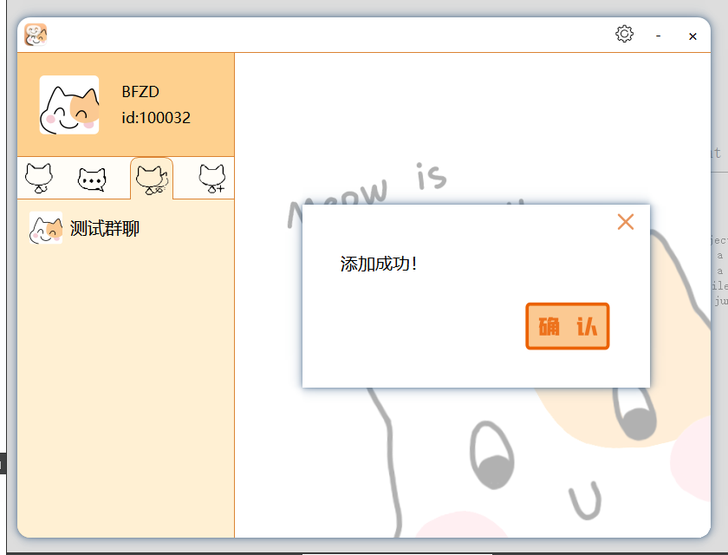

群聊界面：发送消息/发送图片

**图4.25** 群聊界面

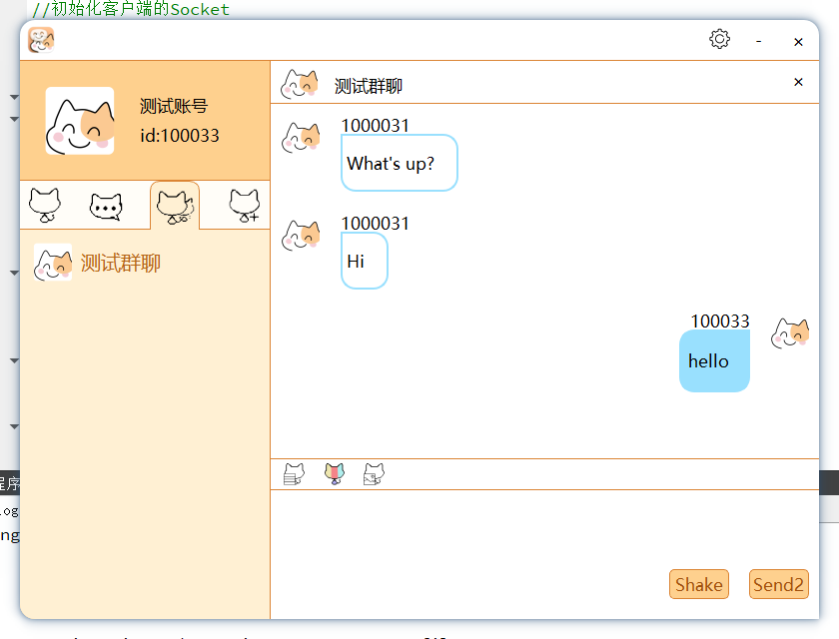

**图4.26** 发送图片界面

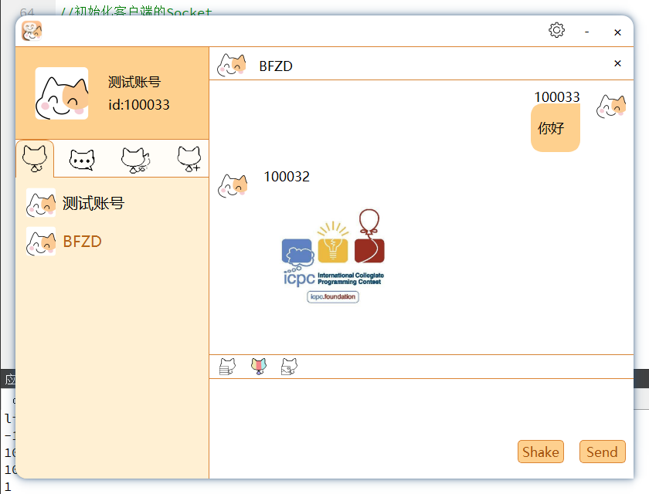

**图4.27** 发送屏幕截图界面

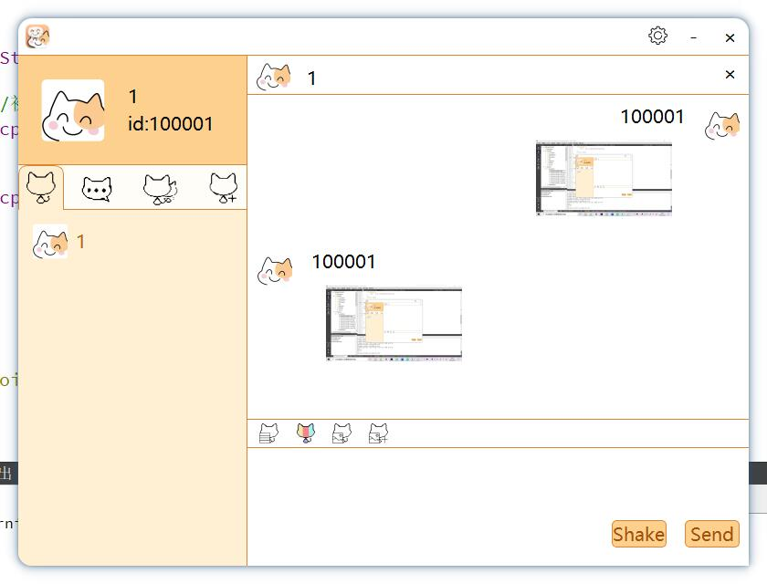

右上角的设置按钮：

**图4.28** 设置按钮

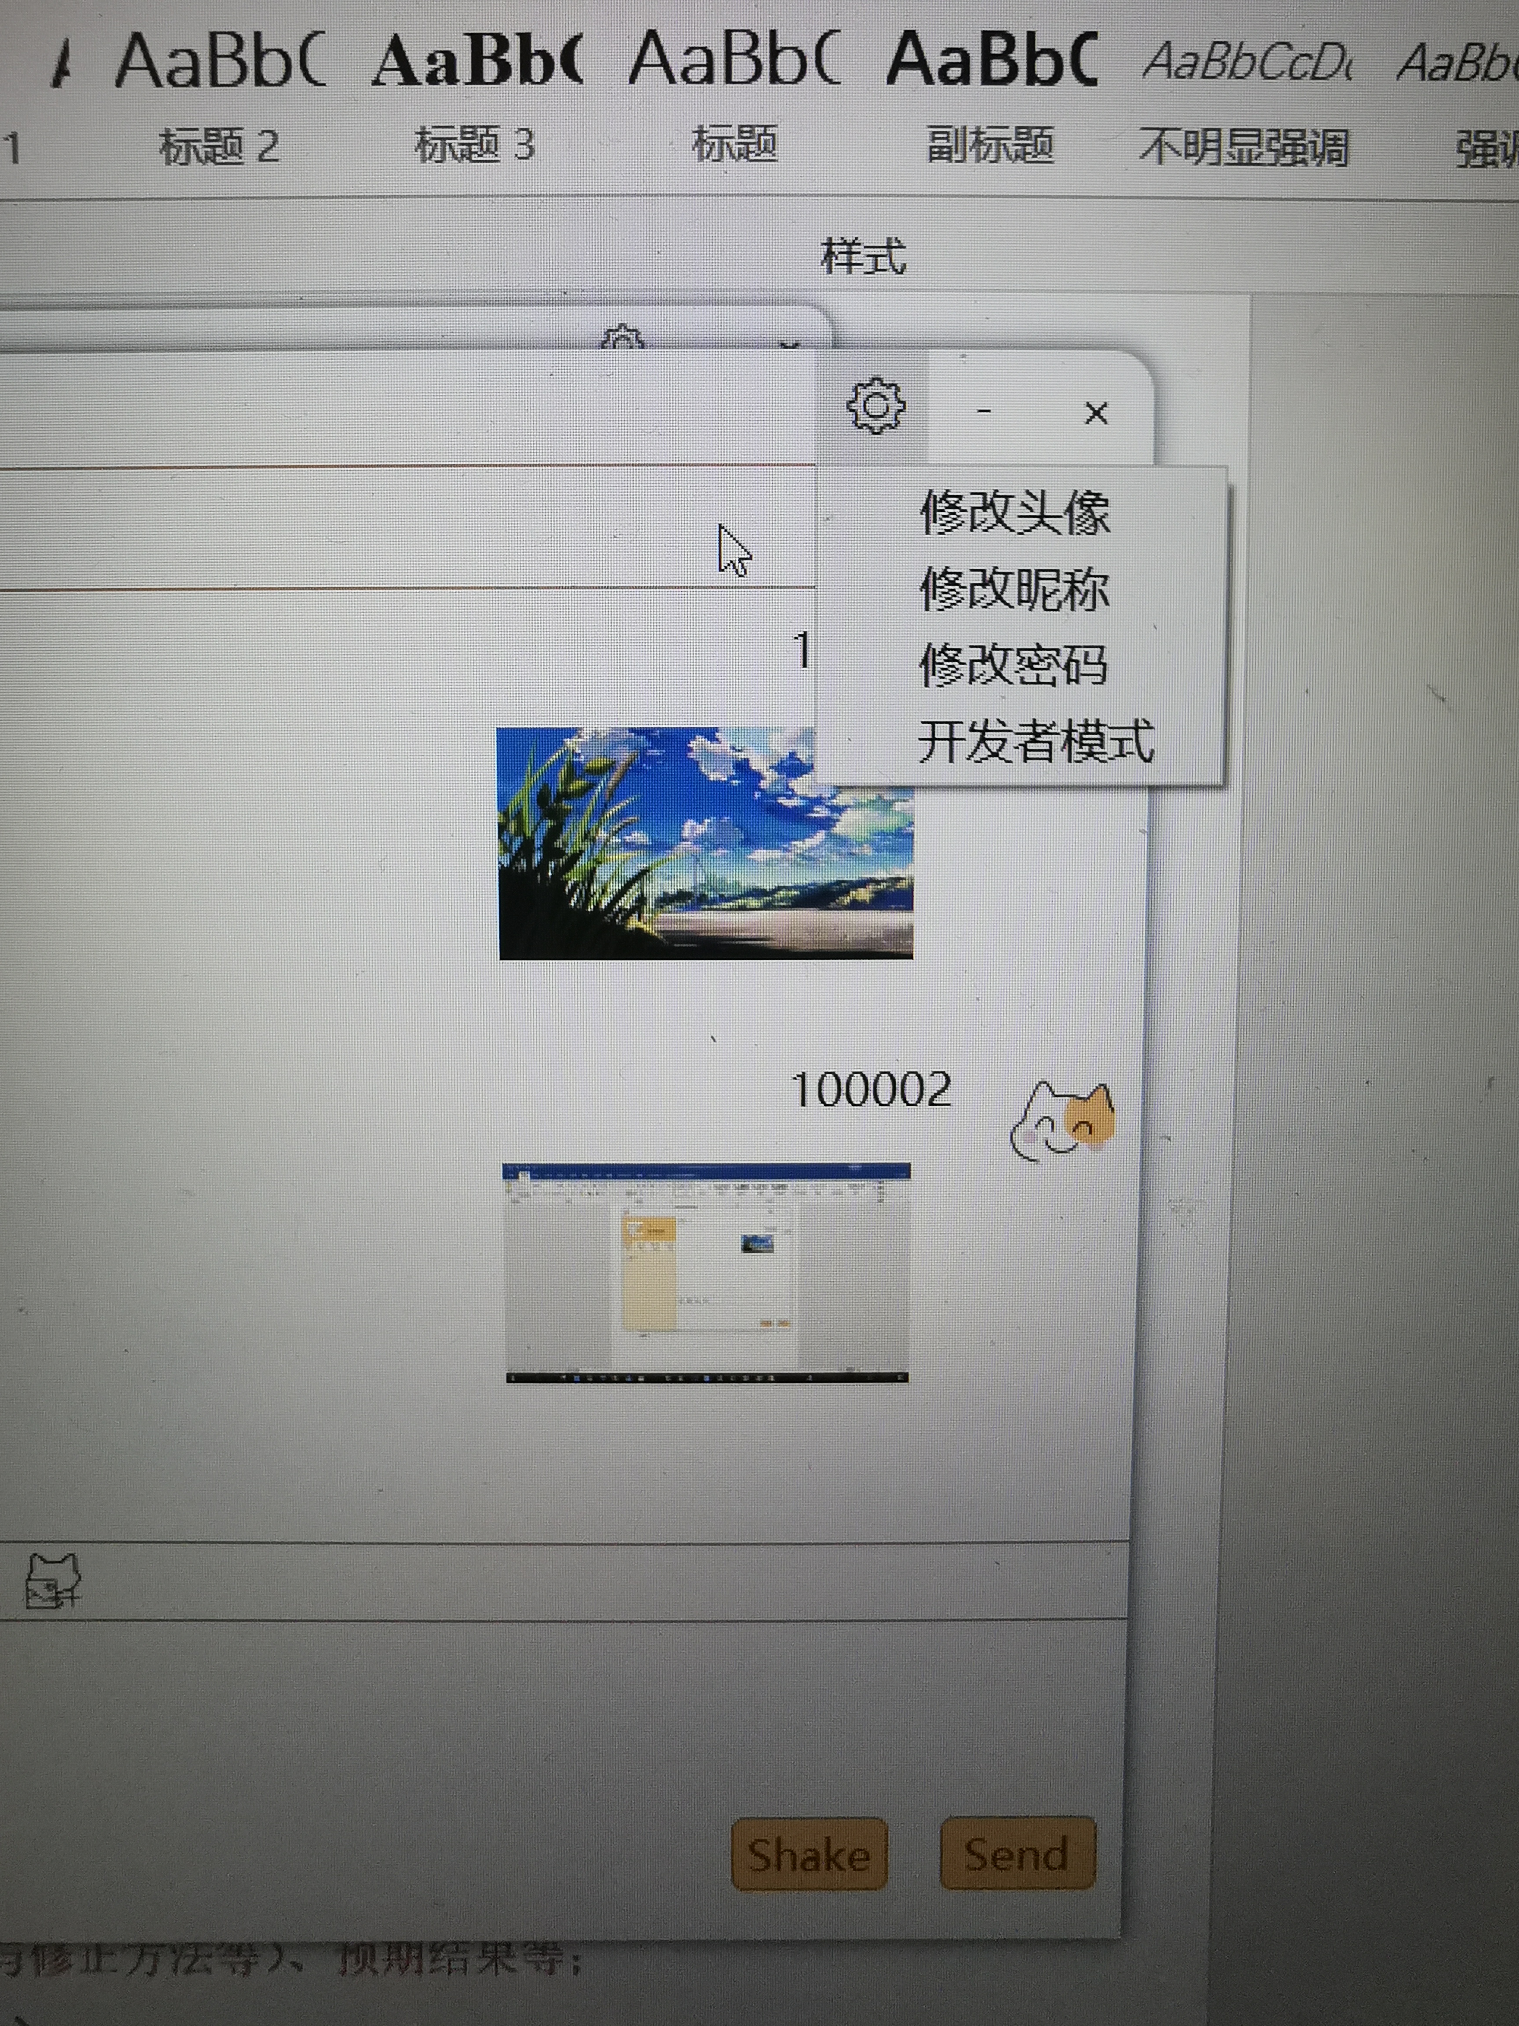

点击修改头像：

**图4.29** 修改头像

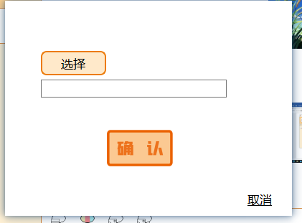

（此功能未完成）

点击修改昵称：

**图4.30** 修改昵称

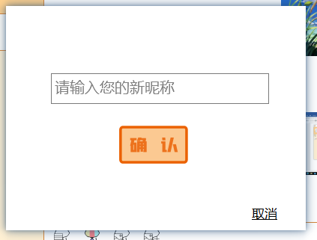

修改成功：

**图4.31** 修改成功的效果

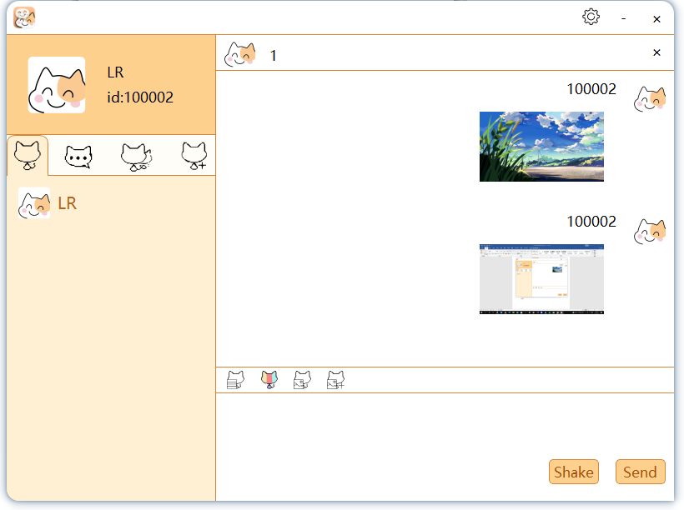

点击开发者模式：是未与Ui交互之前的客户端界面：

**图4.32** 开发者模式

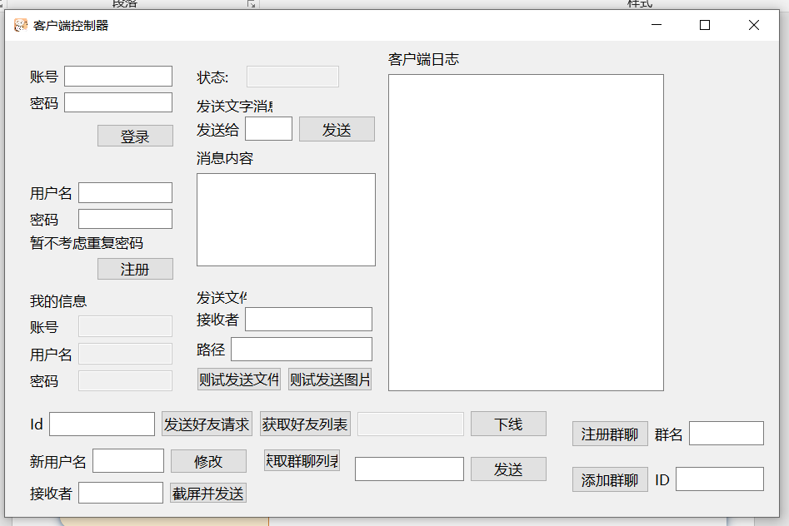

# **5 系统测试**

我们创造性地做出了日志系统，通过Log::GetLogObj()->writeLog(QString)方法，就可以在系统的各个功能对应的Handler中加入日志的输出，服务端的GUI主要负责输出日志，通过充分利用日志系统的赋能，我们找到了很多小bug，比如Handler忘记注册，MsgType错误之类。

# **6 心得体会**

### 本次项目的开发让我收获了非常多的东西。一方面，我第一次参与到MVC设计模式的工程中，切身体会到了这种设计模式的优点和不足之处。另一方面，在这种多人合作，团队开发的过程中，我也学习到了如何和团队进行沟通，如何对工程进行维护，如何编写简单易用的代码。在这次项目开发过程中，我们采用了git进行项目管理，解决了版本更新，代码合并，功能调试等问题，逐渐熟悉了git的使用。同时，我们在开发过程中也遇到了Controller功能设计不明确，Model类型不易拓展等问题，这也让我们更加感受到编码前认真完整的设计，以及合理可拓展的接口的重要性。在网络编程这方面我也是第一次接触，通过项目的开发，我对网络底层通信有了更深的理解、认知，了解了可能的痛点和难点。总之，这次团队项目开发的经历难能可贵，让我收获颇丰。